ФЕДЕРАЛЬНОЕ АГЕНТСТВО ЖЕЛЕЗНОДОРОЖНОГО ТРАНСПОРТА
Федеральное государственное бюджетное образовательное учреждение высшего образования
«Петербургский государственный университет путей сообщения
Императора Александра I»
(ФГБОУ ВО ПГУПС)

Кафедра «Водоснабжение, водоотведение и гидравлика»

РАБОЧАЯ ПРОГРАММА
дисциплины
«ГИДРАВЛИКА И ГИДРОПНЕВМОПРИВОД» (Б1.Б.23)
для специальности
23.05.01 «Наземные транспортно-технологические средства»
специализация
«Подъемно-транспортные, строительные, дорожные средства и оборудование»

Форма обучения – очная, заочная

Санкт-Петербург
2019

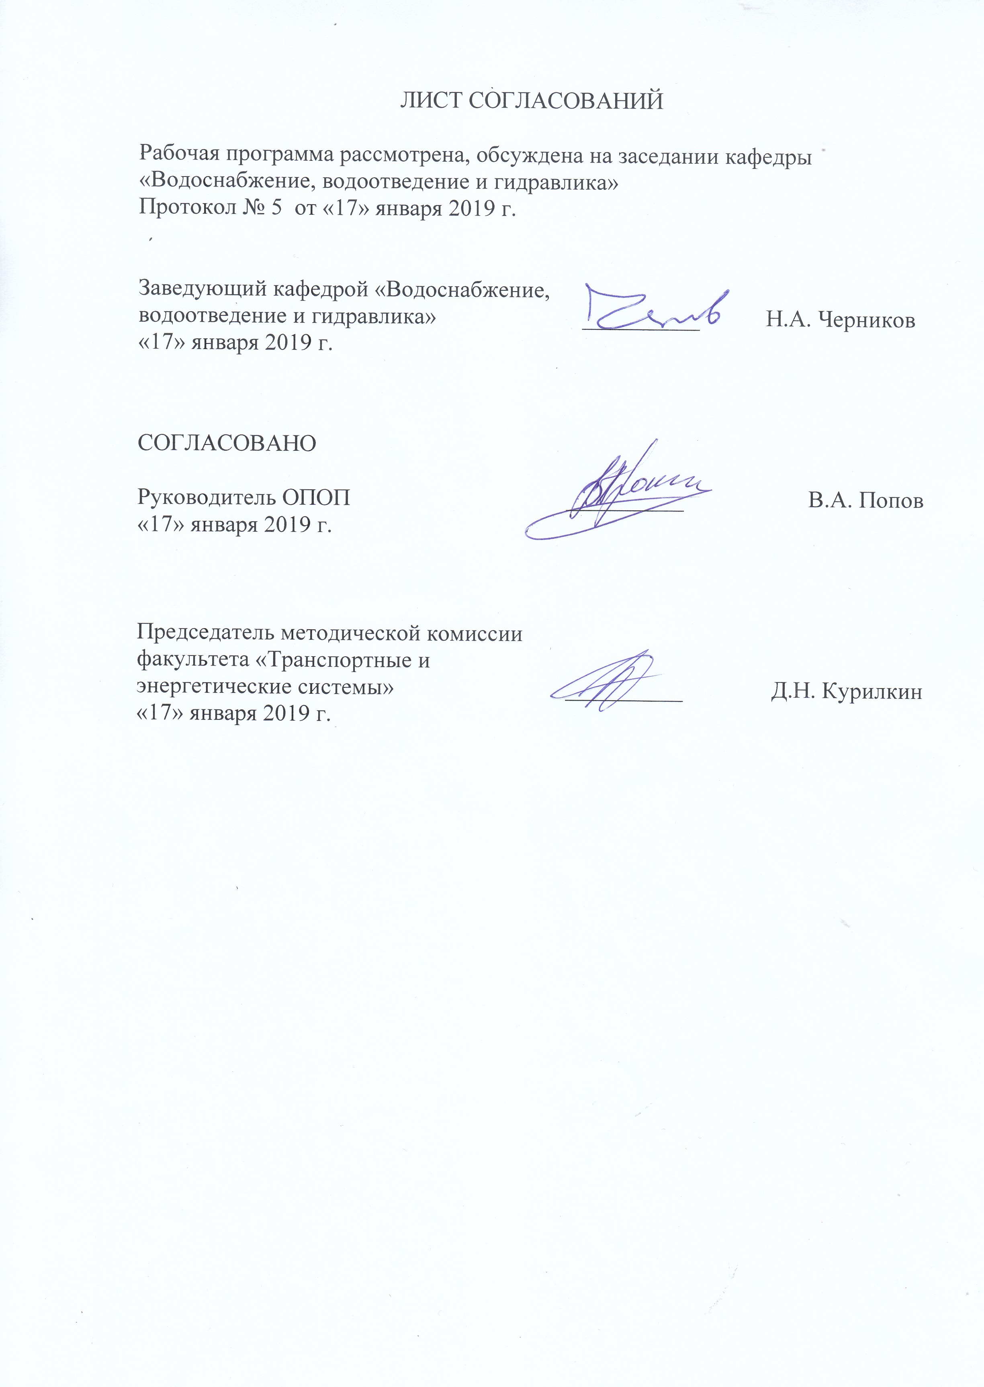
ЛИСТ СОГЛАСОВАНИЙ

Рабочая программа рассмотрена, обсуждена на заседании кафедры
«Водоснабжение, водоотведение и гидравлика»
Протокол № 5 от «17» января 2019 г.

Заведующий кафедрой «Водоснабжение, водоотведение и гидравлика» | __________ | Н.А. Черников
«17» января 2019 г.

СОГЛАСОВАНО  Руководитель ОПОП | __________ | В.А. Попов
«17» января 2019 г.

Председатель методической комиссии факультета «Транспортные и энергетические системы» | __________ | Д.Н. Курилкин
«17» января 2019 г.

1. Цели и задачи дисциплины

Рабочая программа составлена в соответствии с ФГОС ВО, утвержденным приказом Министерства образования и науки Российской Федерации от 11.08.2016 № 1022 по специальности 23.05.01 «Наземные транспортно-технологические средства» по дисциплине «Гидравлика и гидропневмопривод».
Целью изучения дисциплины «Гидравлика и гидропневмопривод» является обучение будущих выпускников эксплуатации и обслуживанию гидравлических и пневматических устройств подъемно-транспортных, строительных, дорожных средств и оборудования.
Для достижения поставленной цели решается следующая задача: подготовка выпускника для проектно-конструкторской и организационно-управленческой деятельности в области устройств подъемно-транспортных, строительных, дорожных средств и оборудования.

2. Перечень планируемых результатов обучения по дисциплине, соотнесенных с планируемыми результатами освоения основной образовательной программы

Планируемыми результатами обучения по дисциплине являются: приобретение знаний, умений, навыков.
В результате освоения дисциплины обучающийся должен:
ЗНАТЬ:
- основы механики жидкости;
- основы конструирования гидравлических систем;
- методику расчёта гидравлических систем.
УМЕТЬ:
- определять расходы, диаметры труб, потери напора на участках гидравлических систем;
- проводить расчёты гидравлических систем;
- подбирать комплектующее оборудование и эксплуатационные материалы для гидравлических систем.
ВЛАДЕТЬ:
- пониманием общих схем гидравлических систем и отдельных их элементов;
- способами гидравлического расчета гидравлических систем;
- знаниями об оборудовании, используемом в процессе эксплуатации гидравлических систем.
Приобретенные знания, умения, навыки и/или опыт деятельности, характеризующие формирование компетенций, осваиваемые в данной дисциплине, позволяют решать профессиональные задачи, приведенные в соответствующем перечне по видам профессиональной деятельности в п. 2.4 общей характеристики основной профессиональной образовательной программы (ОПОП).
Изучение дисциплины направлено на формирование следующих профессиональных компетенций (ПК), соответствующих виду профессиональной деятельности, на который ориентирована программа специалитета:
проектно-конструкторская деятельность:
- способность разрабатывать конкретные варианты решения проблем производства, модернизации и ремонта наземных транспортно-технологических средств, проводить анализ этих вариантов, осуществлять прогнозирование последствий, находить компромиссные решения в условиях многокритериальности и неопределенности (ПК-5);
- способность разрабатывать с использованием информационных технологий конструкторско-техническую документацию для производства новых или модернизируемых образцов наземных транспортно-технологических средств и их технологического оборудования (ПК-7).
Изучение дисциплины направлено на формирование следующей профессионально-специализированной компетенции (ПСК), соответствующей специализации программы специалитета:
- способность разрабатывать конкретные варианты решения проблем производства, модернизации и ремонта средств механизации и автоматизации подъемно-транспортных, строительных и дорожных работ, проводить анализ этих вариантов, осуществлять прогнозирование последствий, находить компромиссные решения в условиях многокритериальности и неопределенности (ПСК-2.4).
Область профессиональной деятельности обучающихся, освоивших данную дисциплину, приведена в п. 2.1 общей характеристики ОПОП.
Объекты профессиональной деятельности обучающихся, освоивших данную дисциплину, приведены в п. 2.2 общей характеристики ОПОП.

3. Место дисциплины в структуре основной профессиональной образовательной программы

Дисциплина «Гидравлика и гидропневмопривод» (Б1.Б.23) относится к базовой части и является обязательной дисциплиной для обучающегося.

4. Объем дисциплины и виды учебной работы

Для очной формы обучения:
Вид учебной работы | Всего часов | Семестр
Вид учебной работы | Всего часов | 4
Контактная работа (по видам учебных занятий)  В том числе:  - лекции (Л)  - практические занятия (ПЗ)  - лабораторные работы (ЛР) | 54  18  18  18 | 54  18  18  18
Самостоятельная работа (СРС) (всего) | 45 | 45
Контроль | 9 | 9
Форма контроля знаний | З, КР | З, КР
Общая трудоемкость: час / з.е. | 108/3 | 108/3

Для заочной формы обучения:
Вид учебной работы | Всего часов | Курс
Вид учебной работы | Всего часов | 3
Контактная работа (по видам учебных занятий)  В том числе:  - лекции (Л)  - практические занятия (ПЗ)  - лабораторные работы (ЛР) | 12  4  4  4 | 12  4  4  4
Самостоятельная работа (СРС) (всего) | 92 | 92
Контроль | 4 | 4
Форма контроля знаний | З; КР | З; КР
Общая трудоемкость: час / з.е. | 108/3 | 108/3
Примечание: «Форма контроля знаний» – зачет (З), курсовая работа (КР).

5. Содержание и структура дисциплины

5.1 Содержание дисциплины

№ п/п | Наименование раздела дисциплины | Содержание раздела
Модуль 1. ВВЕДЕНИЕ В ГИДРОПНЕВМОПРИВОД
1 | Классификация гидравлических машин | Краткая история развития гидравлических машин и гидропневмоприводов. Назначение и классификация гидравлических машин Достоинства и недостатки гидропневмоприводов и их области применения.  Насосная установка и ее расчетные параметры.  Гидродвигатели возвратно-поступательного и вращательного движения.. Гидравлические установки и их расчетные параметры
Модуль 2.ОБЪЕМНЫЕ ГИДРАВЛИЧЕСКИЕ МАШИНЫ И ОГП
2 | Поршневые гидромашины | Общие сведения об объемном гидроприводе. Назначение и классификация объемных гидромашин. Поршневые гидромашины. Приводной поршневой насос одиночного действия. Индикаторная диаграмма поршневого насоса. Остальные типы поршневых насосов. Силовые гидроцилиндры. Особенности конструкций пневмоцилиндров. Моментные гидроцилиндры.
3 | Роторно-поршневые  гидромашины | Роторно-поршневые гидромашины. Радиальные роторно-поршневые гидромашины. Аксиальные роторно-поршневые гидромашины. Понятие об универсальных регуляторах скорости. Высокомоментные гидродвигатели. Роторные гидромашины. Роторно-пластинчатые гидромашины. Шестеренные гидромашины. Винтовые гидромашины.
4 | Объемный гидравлический привод (ОГП) | Принципиальные схемы ОГП возвратно-поступательного и вращательного движения.  Аппаратура объемного гидропривода. Распределители рабочей жидкости. Клапаны Дроссели Синхронизация движения гидродвигателей. Делители потока Вспомогательные элементы гидросистем. Кондиционеры рабочей жидкости. Гидравлические аккумуляторы. Гидропреобразователи (мультипликаторы давления).Гидролинии. Регулирование объемного гидропривода. Способы регулирования объемного гидропривода. Дроссельное регулирование. Объемное регулирование. Понятие о следящем гидроприводе. Принципиальная схема пневмопривода. Газ как рабочее тело пневмопривода. Изотермическое течение газа в трубопроводе. Пневматические исполнительные устройства. Пневматическая распределительная и регулирующая аппаратура.
Модуль 3. ЛОПАСТНЫЕ ГИДРАВЛИЧЕСКИЕ МАШИНЫ И ГДП
5 | Центробежные насосы | Центробежные насосы. Устройство и принцип работы центробежного насоса. Уравнение для теоретического напора центробежного насоса. Типы лопастей рабочего колеса. Уравнение для расхода Центробежные насосы. Устройство и принцип работы центробежного насоса. Уравнение для теоретического напора центробежного насоса. Типы лопастей рабочего колеса. Уравнение для расхода Центробежные насосы. Устройство и принцип работы центробежного насоса. Уравнение для теоретического напора центробежного насоса. Типы лопастей рабочего колеса. Уравнение для расхода Центробежные насосы. Устройство и принцип работы центробежного насоса. Уравнение для теоретического напора центробежного насоса. Типы лопастей рабочего колеса.
6 | Работа центробежного насоса на трубопровод | Регулирование работы центробежного насоса путем обточки лопастей рабочего колеса. Рабочее поле центробежного насоса. Выбор центробежного насоса. Гидравлические турбины. Классификация гидравлических турбин. Активные турбины. Реактивные турбины
7 | Гидродинамические  передачи | Гидродинамические передачи. Назначение и классификация гидродинамических передач. Гидродинамические муфты. Устройство и принцип действия гидромуфты. Основные расчетные зависимости гидромуфты. Характеристика гидромуфты. Работа гидромуфты при частичном заполнении. Регулируемые и нерегулируемые гидромуфты. Смягчение характеристики нерегулируемых гидромуфт. Регулируемые гидромуфты. Нагрев и способы охлаждения гидромуфт. Гидротрансформаторы и другие виды гидродинамических передач. Устройство, принцип работы и виды гидротрансформаторов. Основные расчетные зависимости. Характеристики гидротрансформаторов. Комплексная гидропередача. Гидромеханическая передача. Области применения гидродинамических передач.

5.2 Разделы дисциплины и виды занятий

Для очной формы обучения:
№ п/п | Наименование раздела дисциплины | Л | ПЗ | ЛР | СРС
1 | Классификация гидравлических машин | 2 | - | - | 3
2 | Поршневые гидромашины | 2 | 2 | 2 | 6
3 | Роторно-поршневые гидромашины | 2 | 2 | 4 | 6
4 | Объемный гидравлический привод | 2 | 4 | 4 | 12
5 | Центробежные насосы | 4 | 2 | 2 | 8
6 | Работа центробежного насоса на трубопровод | 2 | 4 | 2 | 4
7 | Гидродинамические передачи | 4 | 4 | 4 | 6
Итого |  | 18 | 18 | 18 | 45

Для заочной формы обучения:
№ п/п | Наименование раздела дисциплины | Л | ПЗ | ЛР | СРС
1 | Классификация гидравлических машин | - | - | - | 10
2 | Поршневые гидромашины | 1 | 1 | 1 | 14
3 | Роторно-поршневые гидромашины | - | - | - | 14
4 | Объемный гидравлический привод | 1 | 1 | 1 | 16
5 | Центробежные насосы | 1 | 1 | 1 | 14
6 | Работа центробежного насоса на трубопровод | - | - | - | 12
7 | Гидродинамические передачи | 1 | 1 | 1 | 12
Итого |  | 4 | 4 | 4 | 92

6. Перечень учебно-методического обеспечения для самостоятельной работы обучающихся по дисциплине

№  п/п | Наименование раздела дисциплины | Перечень учебно-методического обеспечения
1 | Классификация гидравлических машин | Гидравлика, гидромашины и гидроприводы : учеб. для вузов / Т. М. Башта и др. - 3-е изд., стер. - М. : Альянс, 2009. - 423 с.
2 | Поршневые гидромашины | Гидравлика, гидромашины и гидроприводы : учеб. для вузов / Т. М. Башта и др. - 3-е изд., стер. - М. : Альянс, 2009. - 423 с.
3 | Роторно-поршневые гидромашины | 1 Гидравлика, гидромашины и гидроприводы : учеб. для вузов / Т. М. Башта и др. - 3-е изд., стер. - М. : Альянс, 2009. - 423 с.
4 | Объемный гидравлический привод | 1. Гидравлика, гидромашины и гидроприводы : учеб. для вузов / Т. М. Башта и др. - 3-е изд., стер. - М. : Альянс, 2009. - 423 с.  2. Испытание объемного гидропривода : метод. указания к лаб. работе / ПГУПС, каф. "Водоснабжение, водоотведение и гидравлика" ; сост. : В. И. Штыков, И. П. Пылаев, А. Б. Пономарев. - СПб. : ПГУПС, 2007. - 22 с.
5 | Центробежные насосы | Гидравлика, гидромашины и гидроприводы : учеб. для вузов / Т. М. Башта и др. - 3-е изд., стер. - М. : Альянс, 2009. - 423 с.
6 | Работа центробежного насоса на трубопровод | Гидравлика, гидромашины и гидроприводы : учеб. для вузов / Т. М. Башта и др. - 3-е изд., стер. - М. : Альянс, 2009. - 423 с.
7 | Гидродинамические передачи | Гидравлика, гидромашины и гидроприводы : учеб. для вузов / Т. М. Башта и др. - 3-е изд., стер. - М. : Альянс, 2009. - 423 с.

7. Фонд оценочных средств для проведения текущего контроля успеваемости и промежуточной аттестации, обучающихся по дисциплине

Фонд оценочных средств по дисциплине является неотъемлемой частью рабочей программы и представлен отдельным документом, рассмотренным на заседании кафедры и утвержденным заведующим кафедрой.

8. Перечень основной и дополнительной учебной литературы, нормативно-правовой документации и других изданий, необходимых для освоения дисциплины

8.1 Перечень основной учебной литературы, необходимой для освоения дисциплины
1. Гидравлика, гидромашины и гидроприводы : учеб. для вузов / Т. М. Башта и др. - 3-е изд., стер. - М. : Альянс, 2009. - 423 с. : ил. - ISBN 978-5-903034-64-2.

8.2 Перечень дополнительной учебной литературы, необходимой для освоения дисциплины
- Гидравлика и гидропневмопривод. Ч.1 : Основы механики жидкости и газа [Текст] : учеб. Пособие / А. А. Шейпак. - Изд. 3-е, стер.- М. : МГИУ, 2004. - 192 с. : ил. - ISBN 5-276-00522-2.
- Гидравлика и гидропневмопривод. Ч.2 : Гидравлические машины и гидропневмопривод [Текст] : учеб. / А. В. Лепешкин, А. А. Михайлин, А. А. Шейпак; ред. А. А. Шейпак.- М. : МГИУ, 2003. - 350 с. : ил. - ISBN 5-276-00480-3.

8.3 Перечень нормативно-правовой документации, необходимой для освоения дисциплины
При освоении данной дисциплины нормативно-правовая документация не используется.

8.4 Другие издания, необходимые для освоения дисциплины
1. Гидравлика: метод.указания к лабораторным работам / Сост. А.Б. Пономарёв. И.П. Пылаев, Е.В. Русанова, Е.А. Соловьёва, В.И. Штыков, А.А. Яковлев; под общ. ред. В.И. Штыкова. – СПб. : ФГБОУ ВПО ПГУПС, 2015. – 56 с.
2. Индивидуальные задания по гидравлике и гидрогазодинамике [Текст] : с методическими указаниями для студентов очного и очно-заочного обучения / ПГУПС, каф. "Водоснабжение, водоотведение и гидравлика" ; сост.: В. И. Штыков, А. Б. Пономарев, Е. В. Русанова. - Санкт-Петербург : ПГУПС, 2012. - 38 с. : ил.
3. Испытание объемного гидропривода : метод. указания к лаб. работе / ПГУПС, каф. "Водоснабжение, водоотведение и гидравлика" ; сост. : В. И. Штыков, И. П. Пылаев, А. Б. Пономарев. - СПб. : ПГУПС, 2007. - 22 с.
4. Гидравлический расчет объемного гидропривода возвратно-поступательного движения [Текст] : метод. указания / ПГУПС, каф. "Гидравлика и гидрология" ; разраб. И. П. Пылаев. - СПб. : ПГУПС, 1999. - 38 с. : ил.
5. Гидравлический расчет объемного гидропривода вращательного движения [Текст] : метод. указания к выполнению курсовой работы / ПГУПС, каф. "Гидравлика и гидрология" ; разраб. И. П. Пылаев. - СПб. : ПГУПС, 1997. - 28 с., [3]л. : ил.»
6. Техническая механика жидкости и газа [Текст] :Учеб.для вузов / А.Д. Гиргидов. - СПб :СПбГТУ, 1999. - 394 с.

9. Перечень ресурсов информационно-телекоммуникационной сети «Интернет», необходимых для освоения дисциплины

- Личный кабинет обучающегося и электронная информационно-образовательная среда. [Электронный ресурс]. – Режим доступа: http://sdo.pgups.ru/ (для доступа к полнотекстовым документам требуется авторизация).
- Электронно-библиотечная система ЛАНЬ [Электронный ресурс]. Режим доступа: https://e.lanbook.com/books — Загл. с экрана;
- Официальный сайт информационной сети ТЕХЭКСПЕРТ [Электронный ресурс] - Режим доступа: http://www.cntd.ru/, свободный— Загл. с экрана.
- Электронная библиотека онлайн «Единое окно к образовательным ресурсам» [Электронный ресурс]. Режим доступа: http://window.edu.ru, свободный. — Загл. с экрана.
- Электронно-библиотечная система ibooks.ru [Электронный ресурс]. Режим доступа: http:// ibooks.ru/ — Загл. с экрана.

10. Методические указания для обучающихся по освоению дисциплины

Порядок изучения дисциплины следующий:
- Освоение разделов дисциплины производится в порядке, приведенном в разделе 5 «Содержание и структура дисциплины». Обучающийся должен освоить все разделы дисциплины с помощью учебно-методического обеспечения, приведенного в разделах 6, 8 и 9 рабочей программы.
- Для формирования компетенций обучающийся должен представить выполненные типовые контрольные задания или иные материалы, необходимые для оценки знаний, умений, навыков, предусмотренные текущим контролем (см. фонд оценочных средств по дисциплине).
- По итогам текущего контроля по дисциплине, обучающийся должен пройти промежуточную аттестацию (см. фонд оценочных средств по дисциплине).

11. Перечень информационных технологий, используемых при осуществлении образовательного процесса по дисциплине, включая перечень программного обеспечения и информационных справочных систем

При осуществлении образовательного процесса по дисциплине используются следующие информационные технологии:
- технические средства (компьютерная техника, проектор);
- методы обучения с использованием информационных технологий (компьютерное тестирование, демонстрация мультимедийных материалов);
– электронная информационно-образовательная среда Петербургского государственного университета путей сообщения Императора Александра I [Электронный ресурс]. – Режим доступа: http://sdo.pgups.ru.
Дисциплина обеспечена необходимым комплектом лицензионного программного обеспечения, установленного на технических средствах, размещенных в специальных помещениях и помещениях для самостоятельной работы в соответствии с расписанием занятий.

12. Описание материально-технической базы, необходимой для осуществления образовательного процесса по дисциплине

Материально-техническая база обеспечивает проведение всех видов учебных занятий, предусмотренных учебным планом по данной специальности и соответствует действующим санитарным и противопожарным нормам и правилам.
Она содержит специальные помещения - учебные аудитории для проведения занятий лекционного типа, практических занятий и занятий семинарского типа, групповых и индивидуальных консультаций, текущего контроля и промежуточной аттестации, а также помещения для самостоятельной работы и помещения для хранения и профилактического обслуживания учебного оборудования. Помещения на семестр учебного года выделяются в соответствии с расписанием занятий.
Специальные помещения укомплектованы специализированной мебелью и техническими средствами обучения, служащими для представления учебной информации большой аудитории. Для проведения лабораторных работ используется лаборатория, оснащенная лабораторным оборудованием.
Для проведения занятий лекционного типа используются учебно-наглядные материалы в виде презентаций, которые обеспечивают тематические иллюстрации в соответствии с рабочей программой дисциплины. Для проведения лабораторных работ используется лаборатория, оснащенная лабораторным оборудованием.
Помещения для самостоятельной работы обучающихся оснащены компьютерной техникой с возможностью подключения к сети «Интернет» и обеспечением доступа в электронную информационно-образовательную среду организации.

Разработчик программы,  старший преподаватель  «17» января 2019 г. | 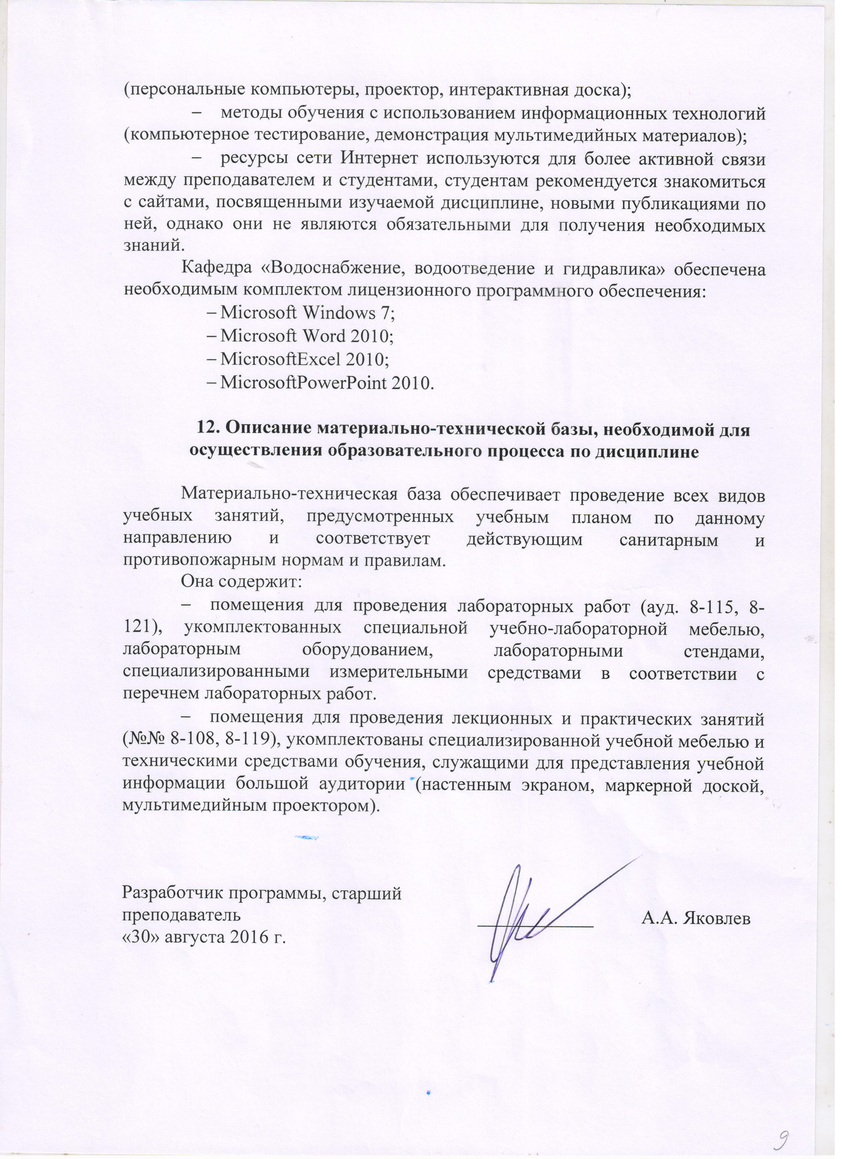 | А.А. Яковлев

